MARKETPLACE MULTIVENDEDOR ECOMMERCE
Implementación de Patrones de Diseño

Unidades Tecnológicas de Santander
Ingeniería de Sistemas

Asignatura:
Patrones de Software – E196

Integrantes:
Jesús David Pérez Florian
Andrés Felipe Flores Pérez

Bucaramanga, Santander
Abril de 2026

Tabla de contenido
1. Introducción 4
1.1. Descripción del Producto 4
1.2. Metas al final del semestre 5
1.3. Alcance del Proyecto 6
1.4. Metodología 7
1.5. Arquitectura General del Sistema 8
2. Implementación de los patrones 8
2.1. Patrones creacionales 8
2.1.1. Patrones Abstract Factory y Factory Method 8
2.1.1.1. Descripción general 9
2.1.1.2. Pruebas 10
2.1.1.3. UML 10
2.1.2. Patrón Builder (Validación de Reglas de Negocio) 11
2.1.2.1. Descripción general 11
2.1.2.2. Pruebas 12
2.1.2.3. Explicación código 13
2.1.2.4. UML 14
2.1.3. Patrón Prototype (Clonación, Generación y Autenticidad) 14
2.1.3.1. Descripción general 14
2.1.3.2. Pruebas 16
2.1.3.3. Explicación del código 18
2.1.3.4. UML 19
2.1.4. Patrón Singleton (Persistencia y Gestión del Inventario) 19
2.1.4.1. Descripción general 19
2.1.4.2. Pruebas 20
2.1.4.3. Explicación del código 22
2.1.4.4. UML 23

2.2. Patrones Estructurales 23
2.2.1. Patrón Adapter (Exportación Multi-Formato e Integración Externa) 23
2.2.1.1. Descripción general 23
2.2.1.2. Pruebas 24
2.2.1.3. Explicación del código (Interoperabilidad) 26
2.2.1.4. UML 27
2.2.2. Patrón Bridge (Generación de Reportes en Múltiples Formatos) 27
2.2.2.1. Descripción general 27
2.2.2.2. Pruebas 29
2.2.2.3. Resultado y Beneficios del Patrón Bridge 30
2.2.2.4. Explicación con el código 31
2.2.2.5. UML 32
2.2.3. Patrón Decorator (Sistema de Notificaciones Dinámicas) 32
2.2.3.1. Descripción general 32
2.2.3.2. Pruebas 34
2.2.3.3. Resultado y Beneficios del Patrón Decorator 35
2.2.3.4. Explicación del código 36
2.2.3.5. UML 37
3. Conclusión 38
4. Referencias 39

1. Introducción

1.1. Descripción del Producto
El software desarrollado corresponde a un Marketplace Multivendedor, orientado a la gestión y comercialización de productos dentro de una plataforma digital.
En su estado actual, el sistema funciona como un Sistema de Gestión de Inventario para una Galería de Arte Multiformato, cuya finalidad es centralizar la creación, organización, autenticación y control de obras dentro del marketplace.
El sistema permite manejar diferentes tipos de productos artísticos, tales como:
- obras físicas tradicionales
- obras digitales (arte digital o NFTs)
La solución se implementa como una API REST desarrollada en Python utilizando FastAPI, lo que permite interactuar con el inventario mediante distintos endpoints que facilitan:
• la creación de obras
• la consulta del catálogo
• la clonación y generación de colecciones
• la verificación de autenticidad
• la exportación a plataformas externas
• la generación de reportes en múltiples formatos
• la construcción dinámica de notificaciones
Esto permite que la plataforma pueda integrarse posteriormente con aplicaciones web o móviles para la gestión completa del marketplace.
Para garantizar una arquitectura flexible, mantenible y escalable, el sistema implementa patrones de diseño de software que organizan el código de forma estructurada y reutilizable.
En esta fase del proyecto (Semana 7), se han implementado los siguientes patrones principales:
• Singleton
• Factory Method
• Abstract Factory
• Builder
• Prototype
• Adapter
• Bridge
• Decorator
Estos patrones trabajan en conjunto para gestionar el inventario, crear distintos tipos de obras, validar reglas de negocio, duplicar objetos de forma segura, permitir la interoperabilidad con sistemas externos, generar reportes en distintos formatos y construir notificaciones dinámicas según las características de cada obra.

1.2. Metas al final del semestre
El desarrollo del sistema tiene como objetivo evolucionar hacia una arquitectura más robusta, escalable y orientada a entornos reales de comercio electrónico.
Integración de Patrones
El sistema ya cuenta con múltiples patrones integrados (Singleton, Factory, Builder, Prototype, Adapter, Bridge y Decorator), logrando una arquitectura desacoplada y flexible.
Se espera continuar fortaleciendo esta integración para mejorar la mantenibilidad y escalabilidad del sistema.
Persistencia Real
Actualmente, el sistema utiliza persistencia basada en archivos JSON gestionados por el patrón Singleton.
Como mejora futura, se plantea la integración con bases de datos como:
• PostgreSQL
• MongoDB
Esto permitirá manejar grandes volúmenes de datos y mejorar la eficiencia del sistema.
Interfaz de Usuario
Actualmente, la interacción se realiza mediante Swagger UI.
Se proyecta desarrollar un frontend utilizando tecnologías como:
• React
• Next.js
Esto permitirá mejorar la experiencia de usuario y facilitar la navegación del marketplace.
Validación de Reglas de Negocio
El sistema ya incorpora validaciones mediante el patrón Builder, pero se planea ampliar estas reglas, incluyendo:
• cálculo automático de impuestos
• control de stock en tiempo real
• gestión de derechos de autor (especialmente en obras digitales)
• validación avanzada de atributos según tipo de obra
• control de disponibilidad en el catálogo
Estas mejoras permitirán que el sistema evolucione hacia una plataforma de comercio electrónico más robusta.

1.3. Alcance del Proyecto
El sistema desarrollado abarca los siguientes módulos principales:
Módulo de Inventario
Permite registrar, consultar, eliminar y gestionar obras dentro del sistema.
Se apoya en el patrón Singleton para garantizar una única fuente de datos.
Módulo de Categorización
Permite clasificar las obras en:
• físicas
• digitales
Esta funcionalidad se implementa mediante los patrones Abstract Factory y Factory Method.
Módulo de Construcción de Obras
Permite configurar atributos adicionales como certificados, empaques o seguros.
Se implementa mediante el patrón Builder, asegurando que las configuraciones sean válidas.
Módulo de Clonación y Autenticidad
Permite duplicar obras y generar colecciones limitadas.
Incluye verificación de autenticidad mediante sellos únicos.
Se implementa utilizando el patrón Prototype.
Módulo de Integración Externa
Permite exportar obras a plataformas externas como sistemas de subastas o marketplaces digitales.
Se implementa mediante el patrón Adapter, que traduce los datos sin modificar el modelo interno.
Módulo de Consulta y Reportes
Permite visualizar el catálogo completo del sistema mediante endpoints como:
GET /catalogo
Facilita el análisis del estado actual del inventario. Además, permite generar reportes del inventario en diferentes formatos de salida, como PDF o Excel, mediante el patrón Bridge, separando la lógica del contenido del reporte de su representación final.
Módulo de Notificaciones
Permite construir notificaciones dinámicas al registrar nuevas obras dentro del sistema.
Se implementa mediante el patrón Decorator, agregando funcionalidades adicionales como avisos por Email o WhatsApp según los atributos configurados en la obra, sin modificar la estructura base de la notificación.

1.4. Metodología
El desarrollo del sistema se realizó mediante una metodología incremental enfocada en el uso de patrones de diseño.
Inicialmente, se realizó el análisis del problema, identificando la necesidad de gestionar obras de arte con diferentes características, validar reglas de negocio y permitir futuras integraciones externas.
Posteriormente, se diseñó la arquitectura del sistema utilizando diagramas UML, lo que permitió definir la relación entre clases y la implementación de los patrones de diseño.
En la fase de implementación, se utilizó Python junto con FastAPI para construir una API REST. Durante esta etapa se integraron los patrones:
• Singleton
• Factory Method
• Abstract Factory
• Builder
• Prototype
• Adapter
• Bridge
• Decorator
Estos patrones permitieron estructurar adecuadamente la creación, gestión, duplicación, adaptación, generación de reportes y construcción de notificaciones dentro del sistema.
Finalmente, se realizaron pruebas funcionales mediante Swagger UI, validando el comportamiento de cada patrón, incluyendo la creación de obras, la clonación, la verificación de autenticidad, la exportación a plataformas externas, la generación de reportes en diferentes formatos y la adición dinámica de notificaciones.

1.5. Arquitectura General del Sistema
A continuación, se presenta el diagrama UML general del sistema, en el cual se visualizan las principales clases y la integración de los patrones de diseño implementados.
Rojo: Singleton
Azul: Factory Method + Abstract Factory
Morado: Adapter
Amarillo: Prototype
Verde: Builder
Naranja: Decorator
Gris: Bridge
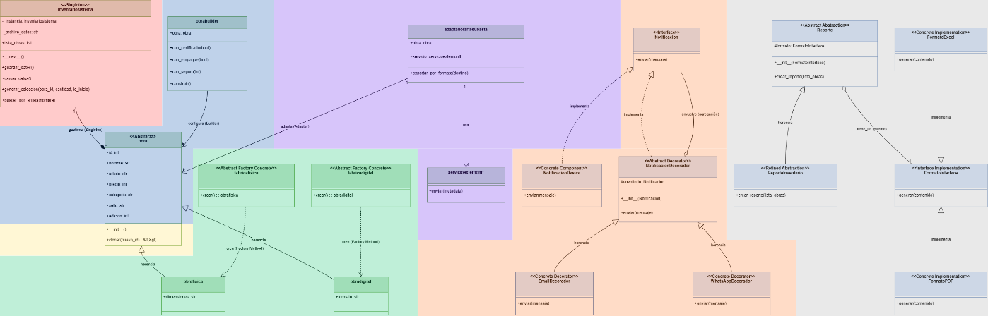
Fig. 1. Diagrama UML general actualizado del sistema con los patrones de diseño implementados.
Este diagrama refleja cómo los patrones trabajan de forma conjunta para garantizar una arquitectura organizada, flexible y escalable, permitiendo la correcta gestión del inventario, la creación de objetos, la validación de reglas, la clonación segura y la interoperabilidad con sistemas externos.

2. Implementación de los patrones

2.1. Patrones creacionales

2.1.1. Patrones Abstract Factory y Factory Method
Ruta: POST /nuevo_producto_u_obra

2.1.1.1. Descripción general
En este punto del sistema se integran los patrones Abstract Factory y Factory Method para gestionar la creación de objetos de tipo obra dentro del marketplace. Estos patrones permiten desacoplar la lógica de creación de objetos del flujo principal de la aplicación, facilitando la escalabilidad y el mantenimiento del sistema.
Qué hace: Permite crear una nueva obra dentro del sistema enviando como parámetro el tipo de producto (por ejemplo, fisico o digital).
El sistema recibe la solicitud y, en función del tipo indicado, selecciona automáticamente la fábrica correspondiente para generar la instancia adecuada del objeto.
Qué demuestra: Este proceso evidencia cómo el sistema delega la creación de objetos a fábricas especializadas.
- Si el tipo es físico, se utiliza la clase FabricaFisica, generando un objeto ObraFisica, el cual incluye atributos específicos como dimensiones.
- Si el tipo es digital, se utiliza la clase FabricaDigital, generando un objeto ObraDigital, el cual incluye atributos como formato.
Esto demuestra la aplicación del patrón Factory Method, donde el método crear() define la interfaz de creación, pero cada fábrica concreta decide qué tipo de objeto instanciar.
Al mismo tiempo, se evidencia el uso del patrón Abstract Factory, ya que el sistema organiza la creación de objetos en familias de productos (obras físicas y digitales), sin depender directamente de sus clases concretas.
Valor dentro del sistema: La implementación de estos patrones aporta beneficios clave en la arquitectura:
- Desacoplamiento: El código principal no depende de clases concretas como ObraFisica u ObraDigital.
- Escalabilidad: Permite añadir nuevas categorías de obras (por ejemplo, esculturas, arte 3D, colecciones NFT) creando nuevas fábricas, sin modificar la lógica existente.
- Mantenibilidad: Los cambios en la creación de objetos se realizan únicamente en las fábricas, evitando afectar otras partes del sistema.
- Extensibilidad: Facilita la evolución del marketplace hacia un sistema más complejo sin reestructurar la arquitectura base.

2.1.1.2. Pruebas
En la captura se observa la creación de una obra enviando un JSON con el campo "tipo": "fisico". En la respuesta del sistema se destaca el atributo "dimensiones", lo que evidencia que se seleccionó automáticamente la fábrica correspondiente para objetos físicos. Esto demuestra cómo el sistema instancia el tipo de objeto adecuado según su categoría, aplicando el patrón Factory.
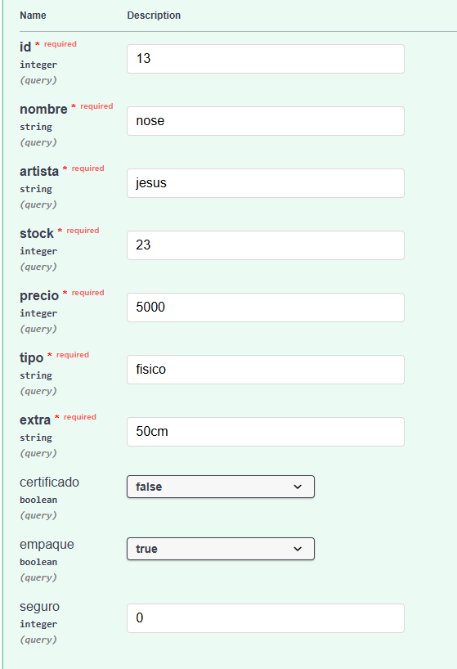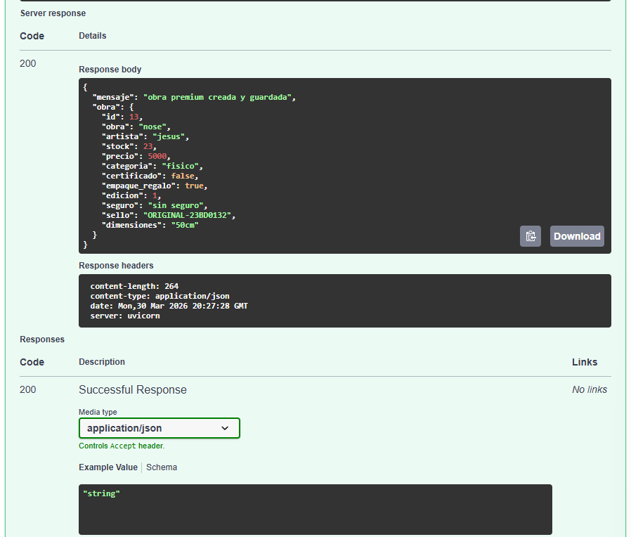
Fig. 2 y Fig. 3. Prueba de patrón Abstract Factory y Factory Method.

2.1.1.3. UML
Muestra las fábricas FabricaFisica y FabricaDigital, encargadas de crear distintos tipos de obras. El método crear() actúa como Factory Method, permitiendo instanciar el tipo de objeto adecuado sin acoplar la lógica de creación.
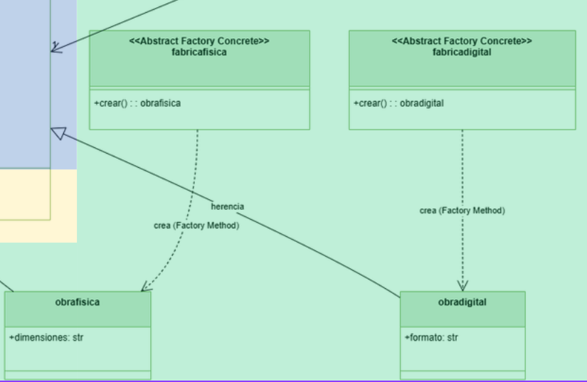
Fig. 4. Identificación de los patrones Abstract Factory y Factory Method en el diagrama UML.

2.1.2. Patrón Builder (Validación de Reglas de Negocio)
Ruta: POST /nuevo_producto_u_obra

2.1.2.1. Descripción general
En este escenario se implementa el patrón Builder para la construcción de objetos complejos (obras) junto con la validación de sus configuraciones. A diferencia de otros patrones creacionales, el Builder no solo se encarga de ensamblar el objeto paso a paso, sino también de garantizar que los atributos definidos cumplan con las reglas del negocio establecidas dentro del sistema.
Qué hace: Se intenta crear una obra de tipo digital, pero se envía el parámetro empaque: true, el cual corresponde a una característica exclusiva de obras físicas.
Durante el proceso de construcción del objeto, el Builder evalúa los atributos configurados antes de finalizar la creación de la obra.
Qué demuestra: El sistema detecta una inconsistencia en la configuración del objeto, ya que una obra digital no puede tener empaque físico.
Como resultado, el Builder detiene el proceso de construcción y el sistema responde con un error 400 Bad Request, indicando que la combinación de atributos no es válida.
Esto demuestra que el patrón Builder no solo construye objetos, sino que también actúa como un mecanismo de validación, asegurando que cada instancia creada sea coherente con las reglas del dominio.
Valor dentro del sistema: La implementación del patrón Builder aporta beneficios importantes:
- Validación de reglas de negocio: Evita la creación de objetos con configuraciones inválidas o inconsistentes.
- Integridad de datos: Garantiza que los objetos almacenados en el sistema cumplan con las restricciones definidas.
- Flexibilidad en la construcción: Permite agregar atributos opcionales sin afectar la estructura base del objeto.
- Control centralizado: Todas las validaciones se realizan en un único punto (el Builder), evitando duplicación de lógica en el sistema.

2.1.2.2. Pruebas
En la captura se muestra un error 400 Bad Request, generado al intentar crear una obra digital con empaque físico. El mensaje indica que esta configuración no está permitida. Esto evidencia que el Builder no solo construye objetos, sino que valida las reglas del negocio y bloquea combinaciones inválidas.
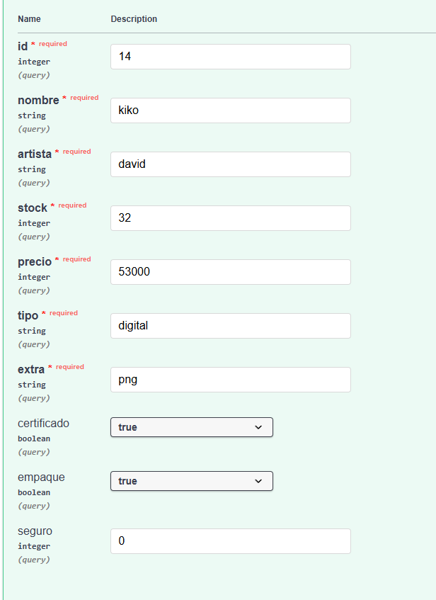
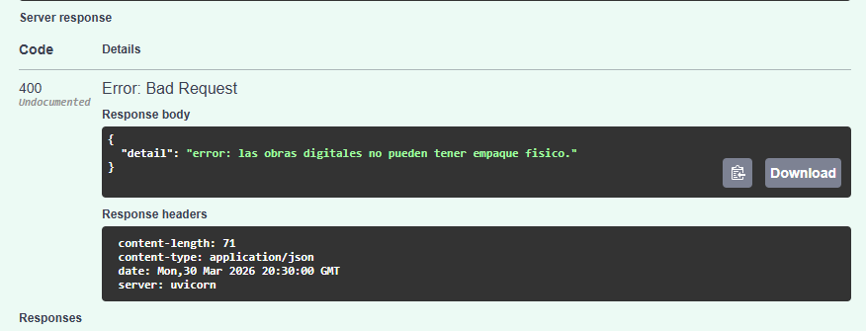
Fig. 5 y Fig. 6. Prueba de patrón Builder.

2.1.2.3. Explicación código
En la captura se visualizan las clases FabricaFisica y FabricaDigital, junto con la clase ObraBuilder en models.py. Se evidencia cómo el sistema decide qué tipo de objeto crear (físico o digital) y cómo se configuran sus atributos de manera progresiva.
La Factory se encarga de seleccionar la familia de objetos adecuada, mientras que el Builder construye la obra paso a paso y valida que cumpla con las reglas del negocio. Esto se refleja en la prevención de configuraciones inválidas, como asignar empaque físico a una obra digital, garantizando así la coherencia de los datos antes de ser almacenados.
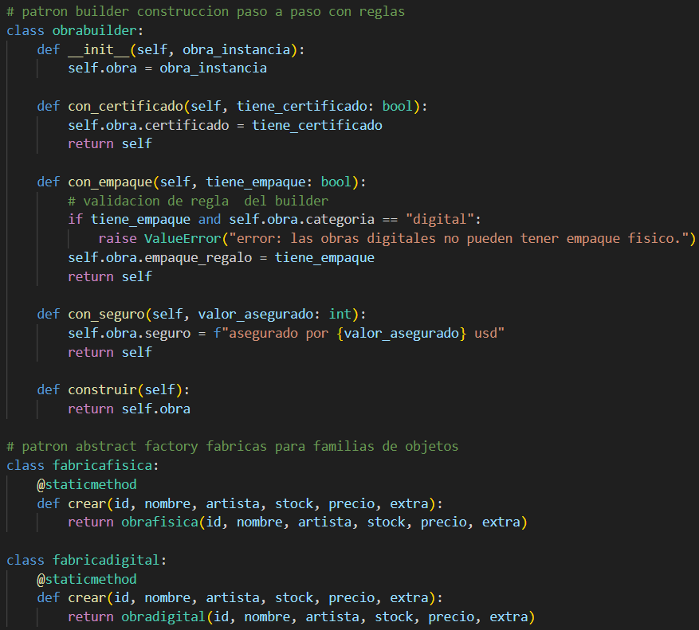
Fig. 7. Aplicación de los patrones Abstract Factory y Builder para la creación y configuración de obras físicas y digitales bajo reglas de negocio.

2.1.2.4. UML
Muestra la clase ObraBuilder, responsable de construir objetos complejos paso a paso. Sus métodos permiten configurar atributos opcionales y el método construir() garantiza que el objeto final cumpla con las reglas definidas.
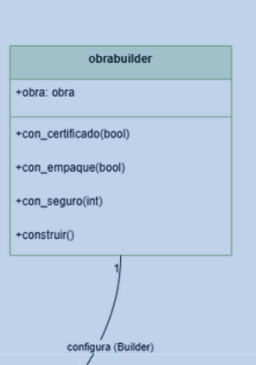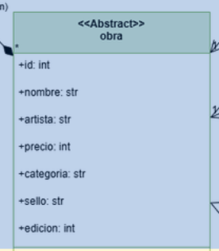
Fig. 8 y Fig 9. Identificación del patrón Builder en el diagrama UML.

2.1.3. Patrón Prototype (Clonación, Generación y Autenticidad)

2.1.3.1. Descripción general
El patrón Prototype se utiliza en el sistema para permitir la duplicación de objetos existentes sin depender de sus clases concretas. En el contexto del marketplace, este patrón resulta fundamental para la gestión de obras de arte, ya que permite crear copias, generar colecciones y verificar la autenticidad de cada instancia creada.
A través de este patrón, el sistema no solo replica objetos, sino que también asigna una identidad única a cada copia, garantizando trazabilidad y control sobre las reproducciones.

2.1.3.1.1. Clonación Individual
Ruta: POST /clonar_obra_por/{obra_id}
Qué hace: Permite crear una copia de una obra existente ingresando su identificador y asignando un nuevo ID a la copia.
Qué demuestra: El sistema genera una nueva instancia basada en la obra original, manteniendo sus atributos, pero modificando campos clave como:
- edicion: 2
- sello: COPIA-LEGAL-...
Esto evidencia que la copia no es un objeto nuevo construido desde cero, sino una clonación controlada del original.
Valor: Permite duplicar objetos complejos de manera eficiente sin necesidad de reconstruir toda su información, lo cual es útil en escenarios donde las obras comparten la mayoría de sus atributos.

2.1.3.1.2. Generación en Masa
Ruta: POST /generar_coleccion_masa/{obra_id}
Qué hace: Permite generar múltiples copias de una obra original en una sola operación, especificando la cantidad deseada.
Qué demuestra: El sistema crea varias instancias simultáneamente, cada una con:
- un número de edición distinto
- un sello único de seguridad
Esto demuestra la capacidad del Prototype para replicar objetos de forma masiva sin afectar el rendimiento ni duplicar lógica de construcción.
Valor: Es ideal para escenarios reales del negocio, como la creación de series limitadas, por ejemplo:
- litografías
- colecciones fotográficas
- ediciones digitales

2.1.3.1.3. Verificación de Autenticidad
Ruta: GET /verificar_autenticidad/{obra_id}
Qué hace: Permite validar si una obra es original o una copia, utilizando su identificador.
Qué demuestra: El sistema analiza el sello asociado a la obra y determina:
- sí es ORIGINAL
- o si es una COPIA LEGAL #n
Además, muestra un código único de autenticidad.
Valor: Demuestra que el patrón Prototype no solo se limita a copiar objetos, sino que también permite gestionar la identidad y autenticidad de cada instancia, lo cual es fundamental en un marketplace de arte para prevenir fraudes y garantizar la legitimidad de las obras.

2.1.3.2. Pruebas

2.1.3.2.1. Clonación y Seguridad
En la captura se presenta la respuesta de la clonación de una obra, donde se destacan los campos "edicion": 2 y un "sello" que inicia con COPIA-LEGAL. Esto evidencia que el patrón Prototype crea una copia del objeto original y le asigna una nueva identidad única, manteniendo la integridad de la información.
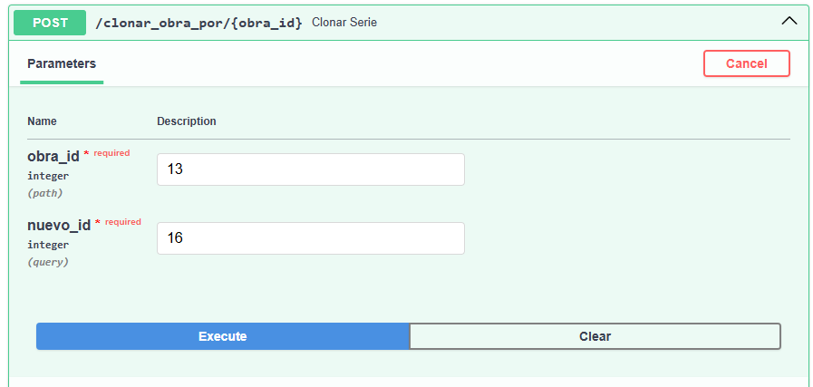
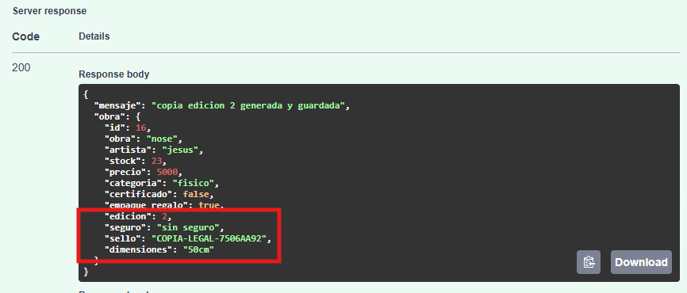
Fig. 10 y Fig. 11. Prueba de patrón Prototype (Clonación y Seguridad)

2.1.3.2.1. Verificar Autenticidad
En la captura se muestra la verificación de una obra, donde el sistema determina si es ORIGINAL o COPIA LEGAL basándose en el sello generado durante la clonación. Esto demuestra que el Prototype no solo replica objetos, sino que también crea metadatos únicos que permiten validar la autenticidad y la edición de cada obra.
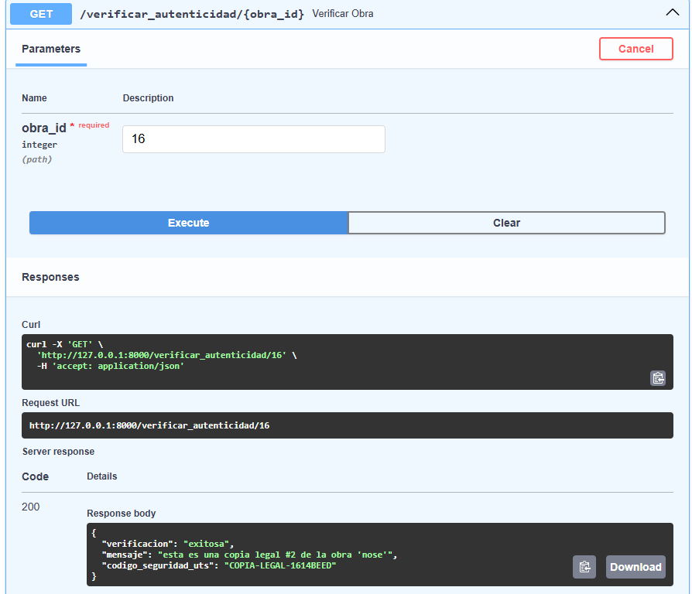
Fig. 12. Prueba de patrón Prototype (Verificar Autenticidad)

2.1.3.3. Explicación del código
En la captura se muestra el método clonar dentro de la clase Obra en models.py, así como la función verificar_autenticidad en main.py. Se evidencia cómo a partir de un objeto existente se generan nuevas instancias sin necesidad de reconstruir todos sus atributos.
Además, se observa que cada copia incluye metadatos como el sello de seguridad y el número de edición, lo que permite identificar si una obra es original o una copia legal. Esto demuestra que el Prototype no solo facilita la duplicación de objetos, sino que también incorpora mecanismos de validación y control de autenticidad.
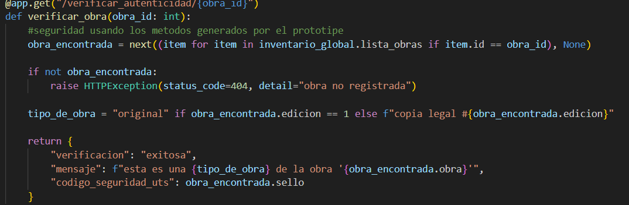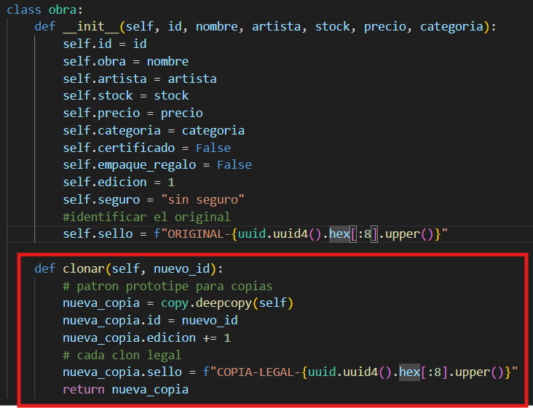
Fig. 13 y Fig. 14. Implementación del patrón Prototype mediante el método clonar y la verificación de autenticidad, permitiendo la duplicación de obras con identidad única.

2.1.3.4. UML
Muestra el método clonar() dentro de la clase Obra, el cual permite duplicar una instancia existente. Cada copia conserva los datos originales pero adquiere una nueva identidad única.
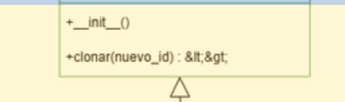
Fig. 15. Identificación del patrón Prototype en el UML mediante el método clonar(), permitiendo la duplicación de objetos.

2.1.4. Patrón Singleton (Persistencia y Gestión del Inventario)
Ruta: GET /catalogo_para_ver_todo

2.1.4.1. Descripción general
El patrón Singleton se implementa en el sistema para garantizar que exista una única instancia del inventario de obras dentro de toda la aplicación. Esta instancia actúa como la fuente central de datos, permitiendo gestionar, consultar y persistir la información de manera consistente.
Adicionalmente, el Singleton se encarga de la carga y almacenamiento de datos en un archivo JSON, lo que permite mantener la información incluso después de reiniciar el servidor.
Qué hace: Se crean varias obras dentro del sistema y posteriormente se detiene el servidor de Uvicorn. Al reiniciar el servidor y ejecutar nuevamente la consulta del catálogo, el sistema recupera automáticamente las obras previamente almacenadas.
Qué demuestra: El sistema conserva los datos entre ejecuciones, lo que indica que:
- Existe una única instancia del inventario en memoria.
- Esta instancia se sincroniza con un archivo JSON.
- Al iniciar el sistema, el Singleton carga los datos desde el almacenamiento persistente.
Esto evidencia que el patrón Singleton no solo controla la instanciación, sino que también gestiona el ciclo de vida de los datos dentro del sistema.
Valor dentro del sistema: La implementación del patrón Singleton aporta beneficios fundamentales:
- Fuente única de verdad: Todos los módulos del sistema acceden al mismo inventario, evitando inconsistencias.
- Persistencia de datos: La información no se pierde al reiniciar el servidor gracias al uso de almacenamiento en JSON.
- Consistencia global: Cualquier operación (crear, eliminar, buscar) afecta directamente la única instancia del sistema.
- Centralización de la lógica: Todas las operaciones de gestión del inventario se realizan en un único punto.

2.1.4.2. Pruebas

2.1.4.2.1. Persistencia
En la captura se visualiza, por un lado, la respuesta del endpoint con el catálogo de obras y, por otro, el archivo inventario_arte.json. Ambos contienen exactamente la misma información, lo que demuestra que el sistema utiliza una única instancia para gestionar los datos. Esto garantiza consistencia entre la memoria y el almacenamiento físico.
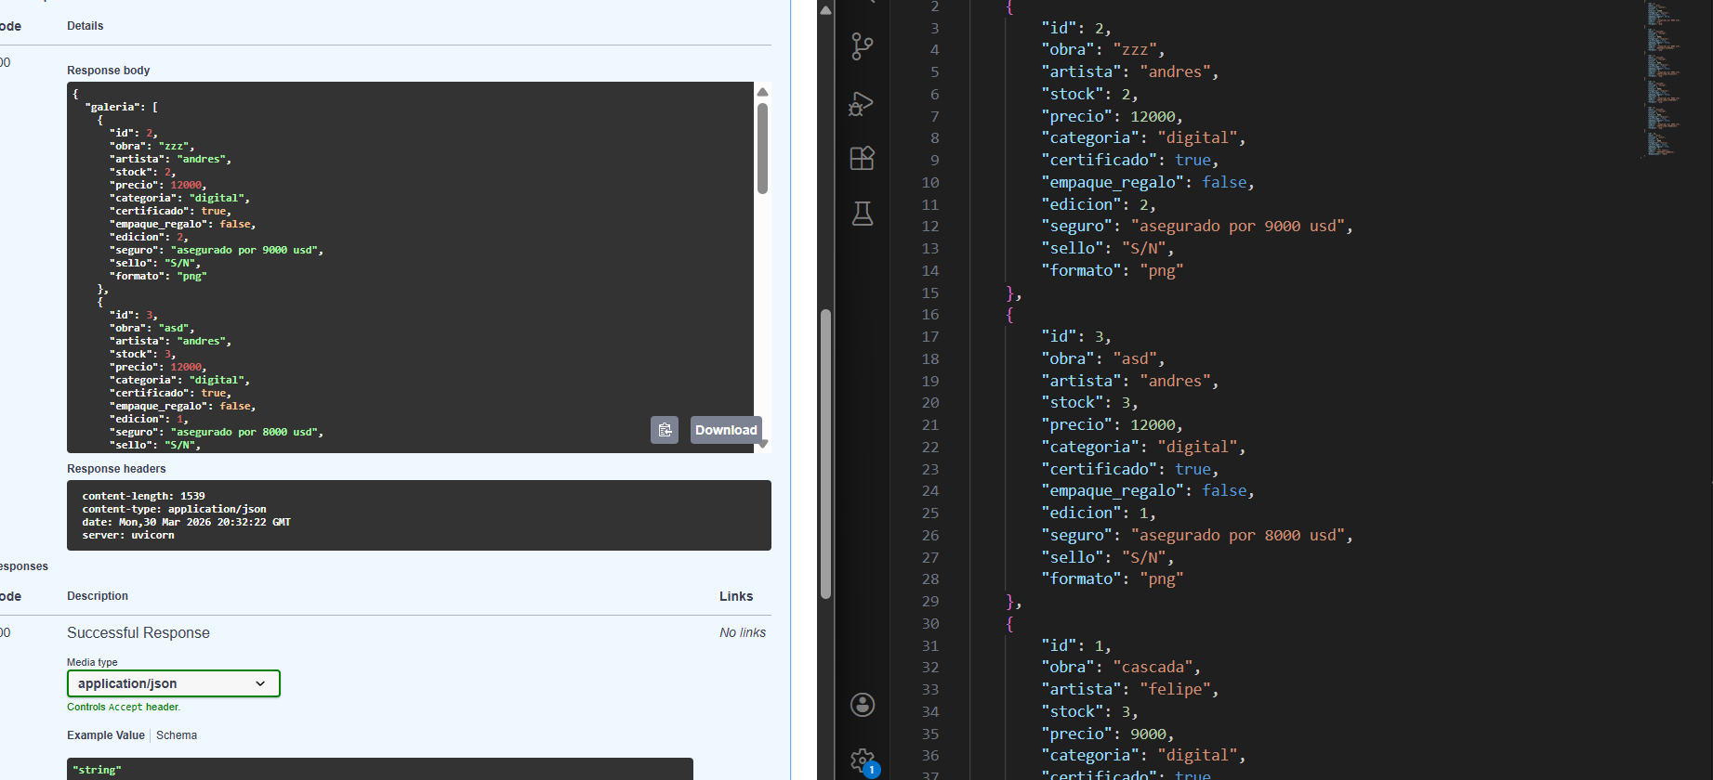
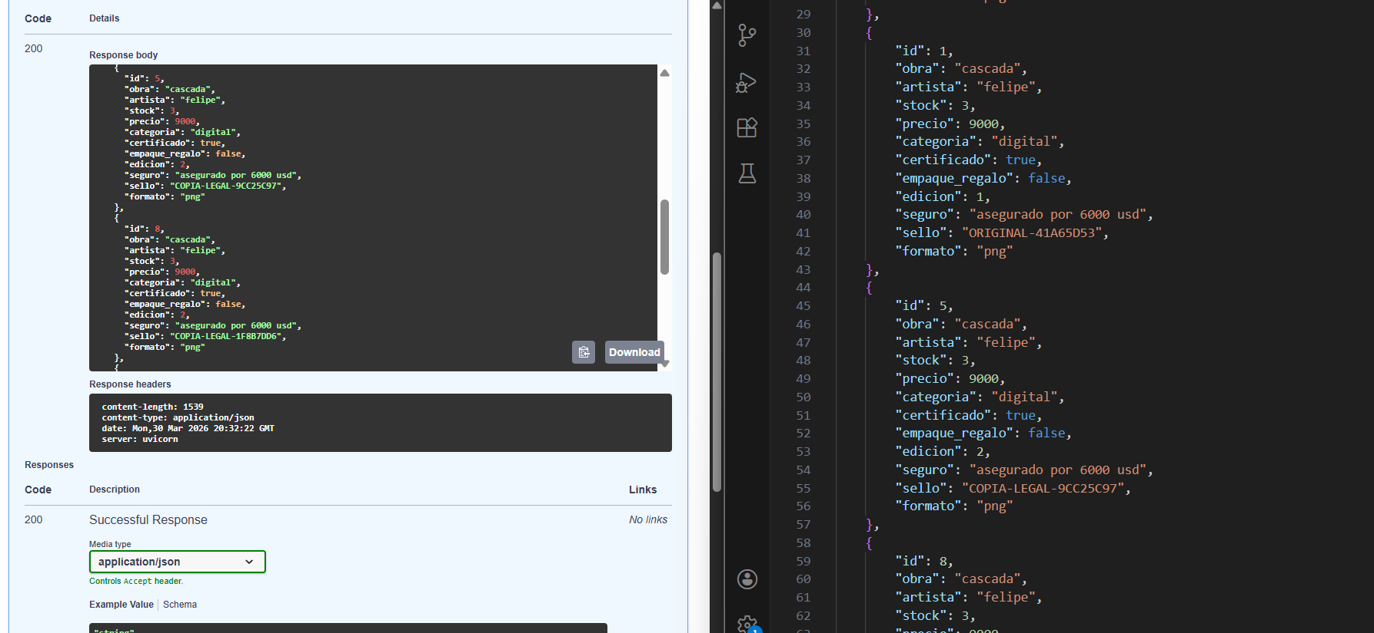
Fig. 16 y Fig. 17. Prueba de patrón Singleton.

2.1.4.2.2. (Eliminar y Buscar)
En la captura se evidencia que, al eliminar una obra, esta desaparece inmediatamente tanto del catálogo como del archivo JSON. Esto confirma que todas las operaciones se realizan sobre una única instancia del sistema. De esta forma, se evita que existan múltiples versiones del inventario, garantizando que cualquier cambio se refleje de manera consistente en todo el sistema.
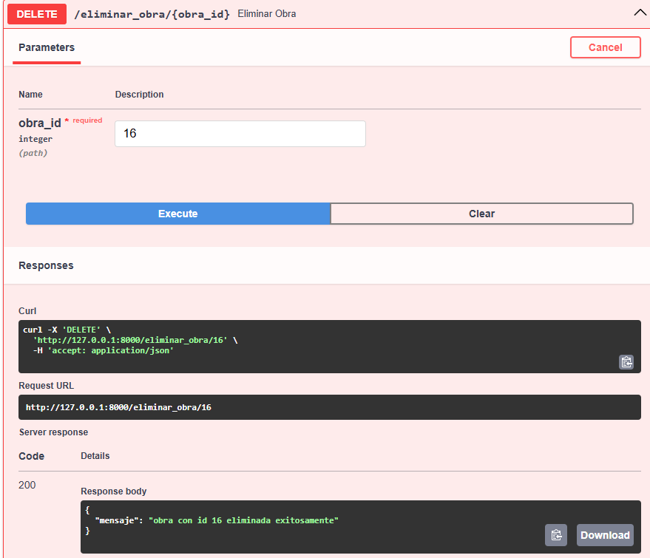
Fig. 18. Prueba de patrón Singleton (Eliminar y Buscar)

2.1.4.3. Explicación del código
En la captura se observa la clase InventarioSistema dentro de models.py, donde se implementa el método __new__, garantizando que solo exista una única instancia del inventario. También se visualizan métodos como buscar_por_artista, eliminar_obra y guardar_datos, los cuales operan sobre una lista global de obras.
Esto evidencia que todas las operaciones del sistema se centralizan en un único punto, permitiendo que las búsquedas filtren correctamente, que las eliminaciones afecten directamente la única fuente de datos y que la información se sincronice con el archivo JSON. De esta manera, se evita la duplicidad de información y se asegura la consistencia en todo el sistema.
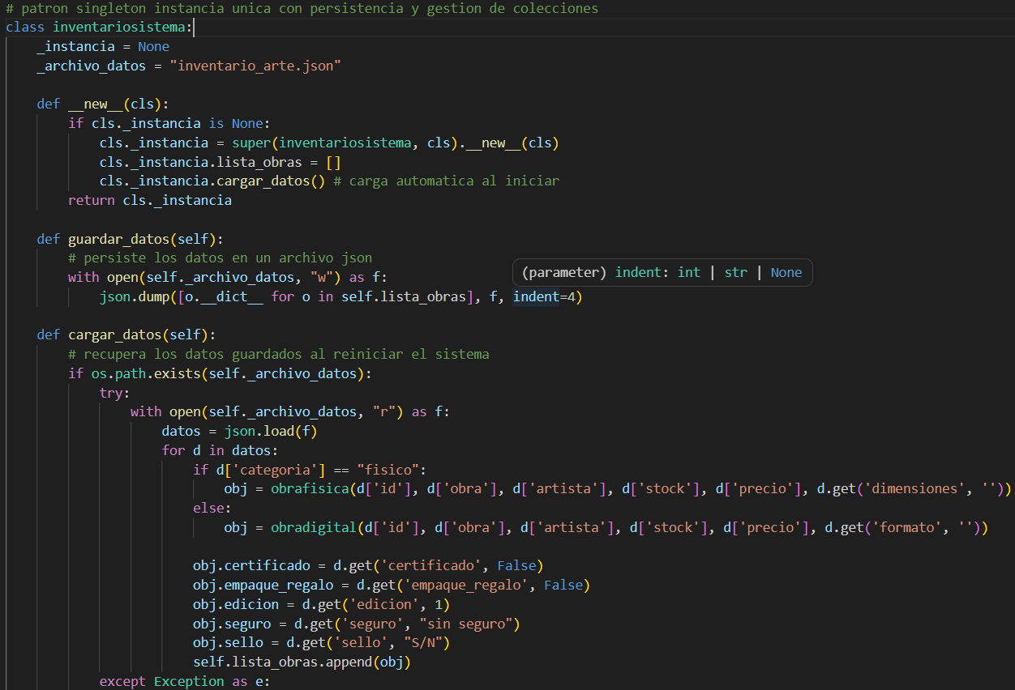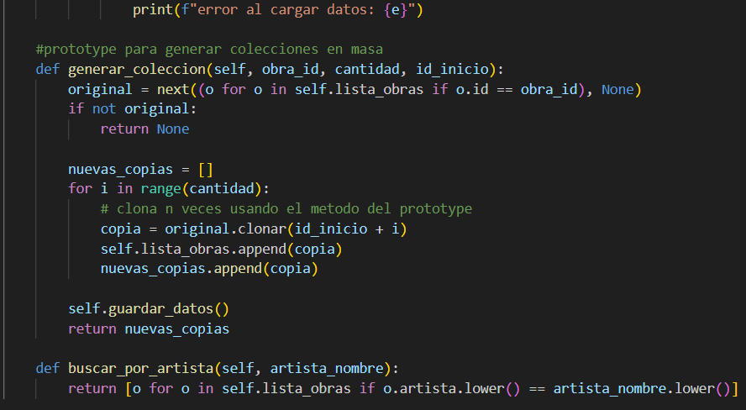
Fig. 19 y Fig. 20. Implementación del patrón Singleton en la clase InventarioSistema, centralizando la gestión del inventario y garantizando una única instancia del sistema.

2.1.4.4. UML
Muestra la clase InventarioSistema, la cual garantiza una única instancia en el sistema mediante el atributo _instancia. Centraliza la gestión de las obras, asegurando que todas las operaciones se realicen sobre una única fuente de datos.
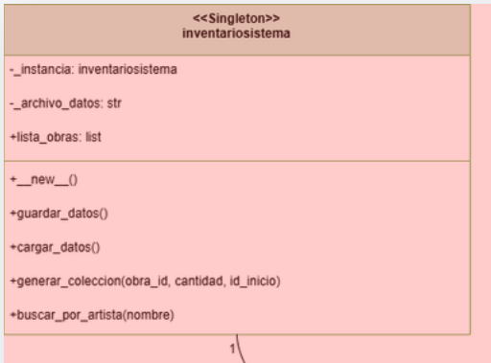
Fig. 21. Identificación del patrón Singleton en el diagrama UML.

2.2. Patrones Estructurales

2.2.1. Patrón Adapter (Exportación Multi-Formato e Integración Externa)
Ruta: GET /exportar_a_plataforma/{obra_id}

2.2.1.1. Descripción general
El patrón Adapter se implementa en el sistema para permitir la interoperabilidad entre el modelo interno del marketplace y diferentes plataformas externas, las cuales pueden requerir formatos de datos distintos.
Este patrón actúa como una capa de traducción, transformando la estructura de los objetos del sistema sin modificar su modelo original, facilitando así la integración con servicios externos.
Qué hace: Permite exportar una obra específica a diferentes plataformas externas, indicando el destino como parámetro (por ejemplo, uts o opensea).
El sistema toma los datos internos de la obra y los adapta al formato requerido por la plataforma destino.
Qué demuestra: Al ejecutar la misma solicitud con diferentes destinos, se observa que los atributos del objeto cambian según el formato requerido:
- En UTS, el sistema puede mostrar campos como autor_uts.
- En OpenSea, los datos se transforman a formatos como description.
Esto evidencia que el sistema no modifica la estructura interna de la obra, sino que utiliza un adaptador para traducir los datos dinámicamente según el contexto.
Valor dentro del sistema: La implementación del patrón Adapter aporta ventajas clave:
- Interoperabilidad: Permite conectar el marketplace con múltiples plataformas externas sin modificar el modelo interno.
- Desacoplamiento: El sistema no depende de las estructuras de datos de terceros.
- Escalabilidad: Se pueden añadir nuevas integraciones (por ejemplo, otros marketplaces o APIs) creando nuevos adaptadores.
- Reutilización: El mismo objeto puede ser exportado a distintos formatos sin duplicar lógica.

2.2.1.2. Pruebas

2.2.1.2.1. Traducción Externa
En la captura se observa que los datos de la obra son exportados en un formato diferente, utilizando etiquetas como "description", propias de plataformas externas como OpenSea. Además, se muestra un mensaje de éxito en la exportación. Esto demuestra que el Adapter transforma la estructura interna de los datos sin modificar el modelo original.
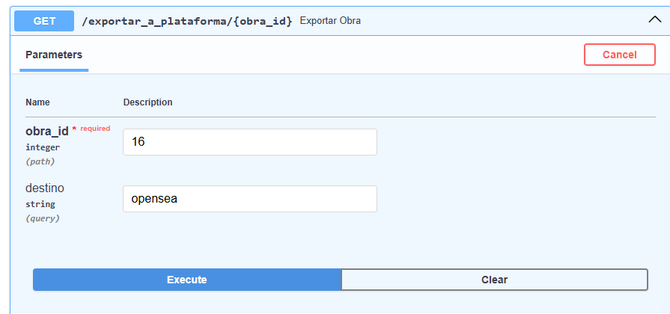
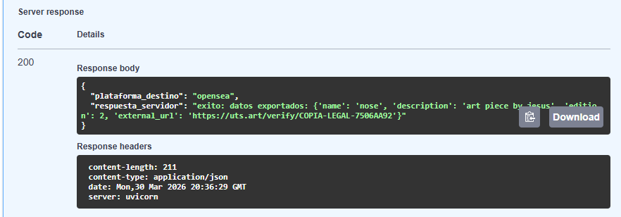
Fig. 22 y Fig. 23. Prueba de patrón Adapter (Traducción Externa)

2.2.1.2.2. Subastar y Exportar
En la captura se observa cómo los atributos de la obra cambian de nombre al ser enviados a un sistema externo, por ejemplo, transformando artista en autor_uts. Esto evidencia que el Adapter traduce la información en tiempo real según los requerimientos de la plataforma destino, sin alterar la estructura interna del sistema.
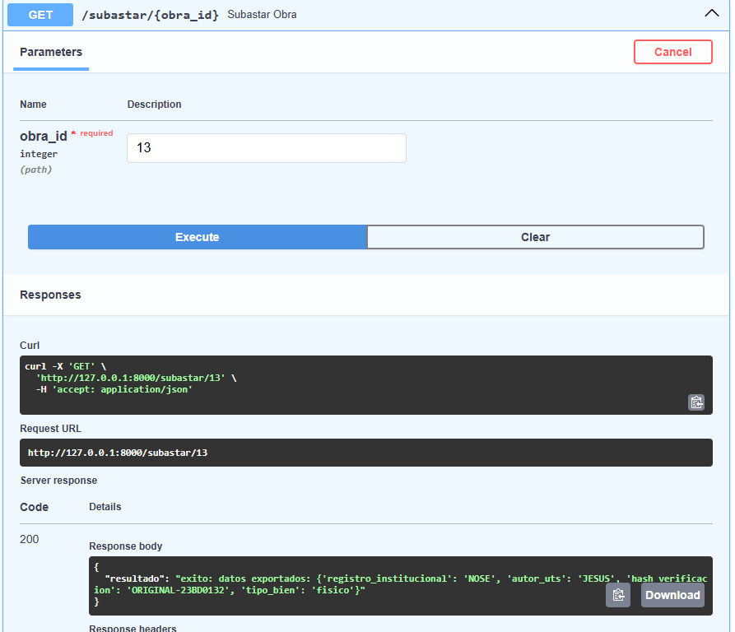
Fig. 24. Prueba de patrón Adapter (Subastar y Exportar)

2.2.1.3. Explicación del código (Interoperabilidad)
En la captura se observa la clase AdaptadorArteSubasta en models.py, encargada de transformar los datos de la obra para que sean compatibles con sistemas externos. Se evidencia cómo los atributos internos son convertidos a otros formatos requeridos por plataformas como UTS o OpenSea.
Esto demuestra que el Adapter actúa como una capa de traducción, permitiendo la integración con servicios externos sin modificar la estructura interna del sistema. De esta forma, se logra mantener el código desacoplado y preparado para futuras integraciones.
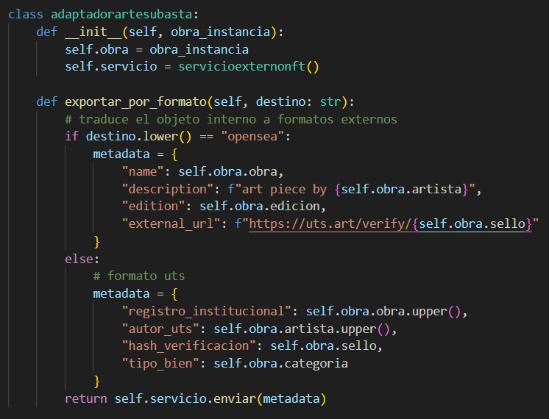
Fig. 25. Implementación del patrón Adapter para la adaptación de datos de obras a formatos requeridos por plataformas externas.

2.2.1.4. UML
Muestra la clase AdaptadorArteSubasta, que actúa como intermediario entre el sistema interno y servicios externos. Permite traducir los datos de la obra a diferentes formatos sin modificar la estructura original.
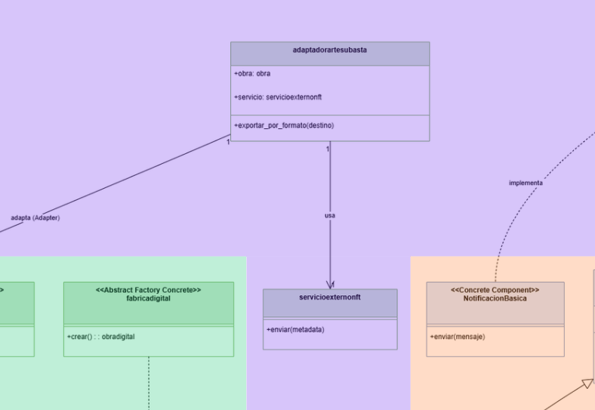
Fig. 26. Identificación del patrón Adapter en el diagrama UML.

2.2.2. Patrón Bridge (Generación de Reportes en Múltiples Formatos)
Ruta: /generar_reporte_inventario/pdf

2.2.2.1. Descripción general
El patrón Bridge se implementa en el sistema para separar la lógica de negocio asociada a la generación de reportes de la lógica encargada de producir el formato final de salida. En este caso, el sistema desacopla el contenido del reporte (datos del inventario) de su representación final (PDF o Excel).
De esta manera, la abstracción y la implementación pueden evolucionar de forma independiente, evitando dependencias rígidas entre los datos del sistema y la manera en que estos son presentados al usuario.
Qué hace: El sistema genera un reporte del inventario de obras y lo exporta en un formato específico. En la captura del endpoint /generar_reporte_inventario/pdf, se observa que el sistema calcula primero la información del inventario y luego la envía al generador correspondiente al formato PDF.
Por ejemplo, el sistema determina que existen 8 obras con un valor comercial total de $82,000 USD, y posteriormente utiliza la implementación de PDF para producir el archivo final.
Qué demuestra: En este escenario se evidencia claramente el funcionamiento del patrón Bridge:
- La Abstracción: corresponde a la lógica del reporte, es decir, el cálculo y organización de la información del inventario.
- La Implementación: corresponde al formato de salida, por ejemplo PDF o Excel.
- El puente: conecta ambos componentes, permitiendo que los mismos datos sean enviados a distintas implementaciones sin modificar la lógica principal.
El resultado observado en pantalla, por ejemplo: “archivo [reporte_uts.pdf] generado con éxito”, confirma que el contenido del reporte y el formato del archivo están desacoplados. Si en lugar de PDF se hubiera solicitado Excel, los datos serían los mismos, pero el puente los habría dirigido hacia la implementación correspondiente a ese formato.
Valor dentro del sistema: La implementación del patrón Bridge aporta beneficios importantes:
- Desacoplamiento: El reporte no necesita saber cómo se genera un PDF o un Excel, y el generador de formato no necesita conocer la lógica interna del inventario.
- Cero repeticiones: No es necesario crear clases específicas para cada combinación, como ReporteInventarioPDF o ReporteInventarioExcel. En su lugar, existe una abstracción para el reporte y otras clases independientes para los formatos.
- Flexibilidad: Permite combinar cualquier tipo de reporte con distintos formatos de salida sin reestructurar el sistema.
- Escalabilidad: Facilita agregar nuevos formatos en el futuro, como CSV o JSON, sin alterar la lógica de negocio del reporte.
- Mantenibilidad: Los cambios en los cálculos del inventario o en la generación del archivo pueden hacerse por separado, reduciendo el impacto sobre el resto del sistema.

2.2.2.2. Pruebas
En la captura del endpoint /generar_reporte_inventario/pdf se observa cómo el sistema genera un reporte a partir de los datos del inventario, mostrando información como la cantidad total de obras y su valor comercial. Posteriormente, estos datos son enviados al generador correspondiente al formato PDF, evidenciándose en el mensaje de salida: “archivo [reporte_uts.pdf] generado con éxito…”. Esto demuestra que la lógica de cálculo del inventario (contenido del reporte) se mantiene independiente de la lógica de generación del archivo (formato de salida). Si se hubiera seleccionado otro formato, como Excel, los datos serían exactamente los mismos, pero se habrían procesado a través de una implementación diferente, confirmando que el patrón Bridge permite desacoplar la lógica de negocio de la representación final del reporte.
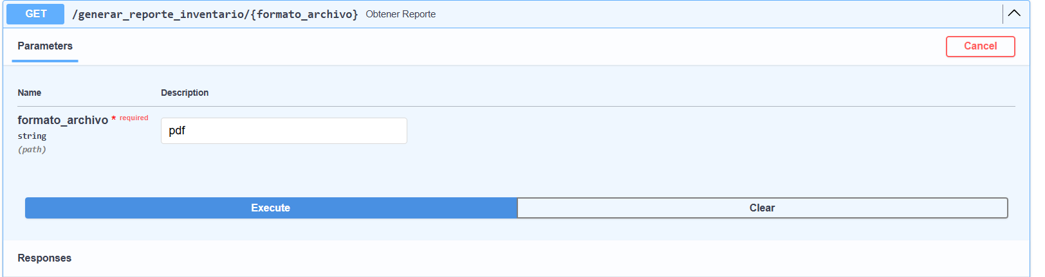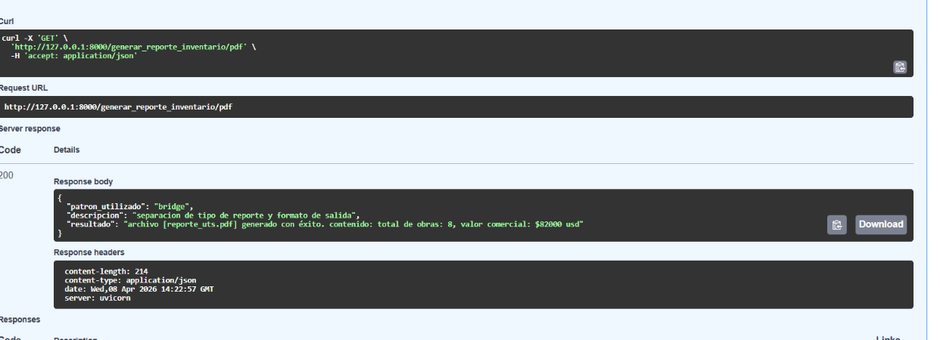
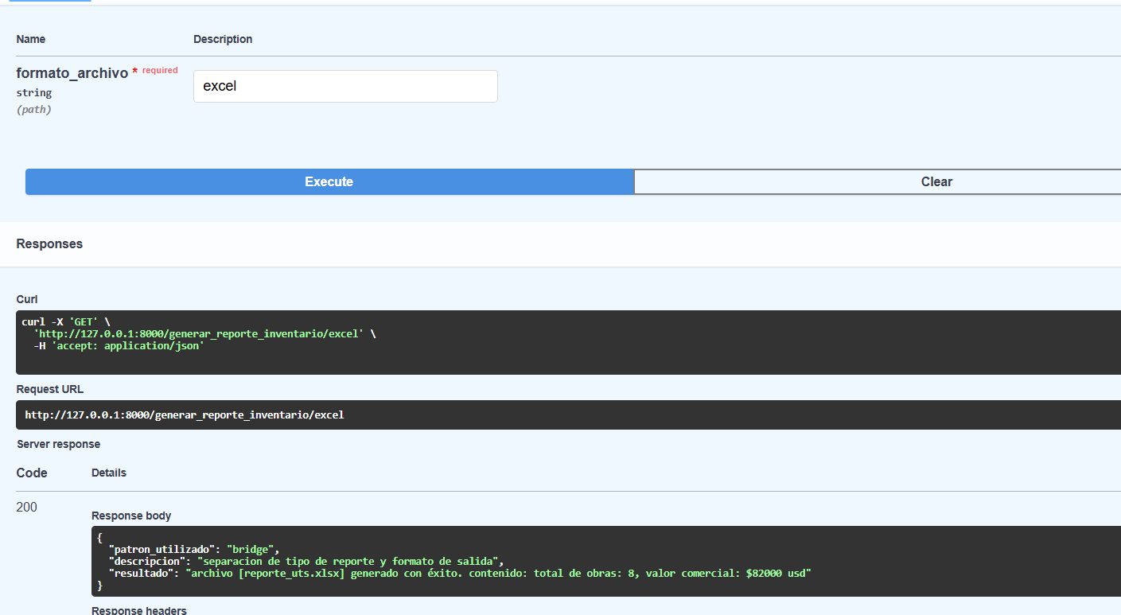
Fig. 27, Fig. 28 y Fig. 29. Prueba de patrón Bridge.

2.2.2.3. Resultado y Beneficios del Patrón Bridge
El resultado de la implementación del patrón Bridge es que la lógica de negocio, encargada de realizar los cálculos del inventario, puede evolucionar de manera independiente de la lógica de presentación, responsable de generar los archivos en formatos como PDF o Excel. Esta separación permite que el sistema sea más fácil de mantener, extender y escalar a futuro.
En este proyecto, el resultado que se observa en pantalla evidencia que se logró desacoplar completamente el contenido del reporte (los datos del inventario) del formato en el que se presenta (el archivo generado). Esto significa que el mismo conjunto de datos puede ser reutilizado y representado en distintos formatos sin necesidad de modificar la lógica principal del sistema.
Este comportamiento se puede explicar en tres aspectos clave:
Desacoplamiento: El módulo de generación de reportes no necesita conocer cómo se construye un archivo PDF o Excel, y el generador de formatos no necesita saber qué es una obra de arte o cómo se calcula el inventario. Ambos componentes permanecen independientes y se conectan únicamente a través del puente cuando es necesario.
Cero repeticiones: No fue necesario crear clases específicas para cada combinación, como ReporteInventarioPDF o ReporteInventarioExcel. En su lugar, se cuenta con una clase para la lógica del reporte y otras clases independientes para los formatos, evitando duplicación de código.
Flexibilidad: El sistema permite combinar cualquier tipo de reporte con cualquier formato de salida de manera dinámica, sin necesidad de reprogramar la estructura existente, facilitando así la incorporación de nuevos formatos en el futuro.

2.2.2.4. Explicación con el código
En la captura se observan las clases reporte, formatointerface, formatopdf y formatoexcel en models.py, las cuales conforman la implementación del patrón Bridge. Se evidencia cómo la clase reporte (abstracción) delega la generación del contenido a una implementación de formato, permitiendo que el mismo reporte pueda ser representado en distintos formatos sin modificar su lógica interna.
Asimismo, se observa que las clases formatopdf y formatoexcel implementan la interfaz formatointerface, definiendo el método generar(), el cual se encarga de construir la salida final del archivo según el formato seleccionado.
Esto demuestra que el patrón Bridge separa la lógica de negocio (cálculo del inventario y generación del contenido del reporte) de la lógica de presentación (formato de salida como PDF o Excel), actuando como un puente entre ambas. De esta manera, el sistema mantiene un bajo acoplamiento, permitiendo extender fácilmente nuevos formatos sin afectar la estructura principal del reporte.
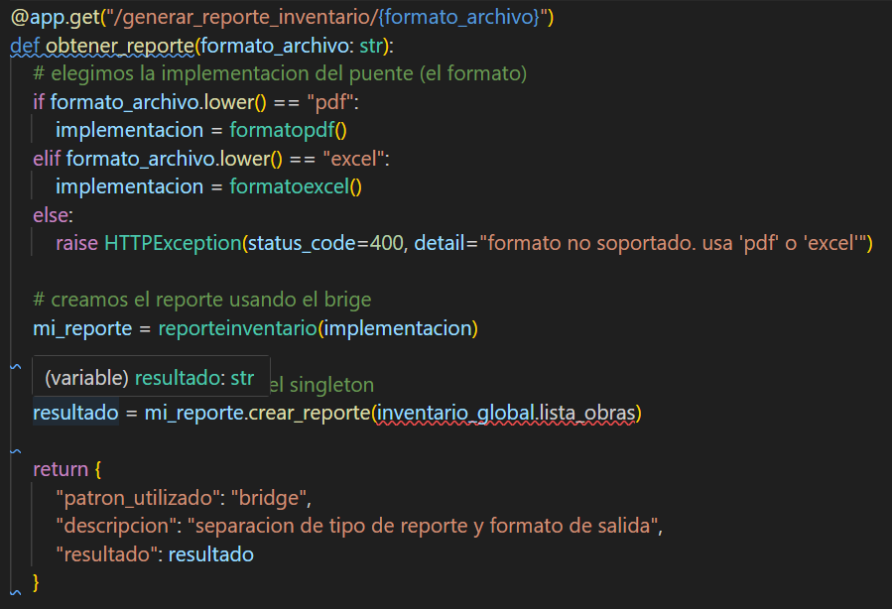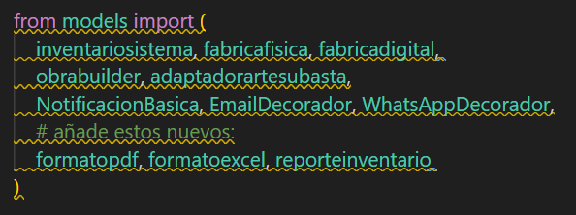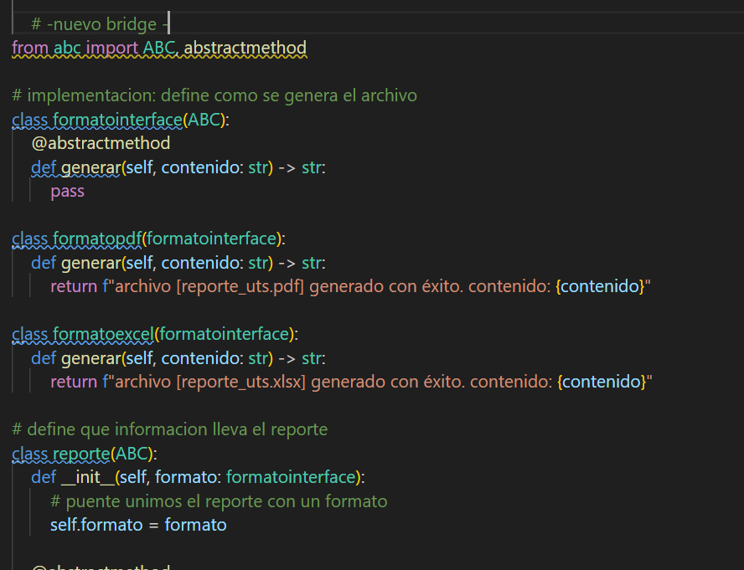
Fig. 30, Fig. 31 y Fig. 32. Implementación del patrón Bridge mediante la separación entre la lógica del reporte y los formatos de salida (PDF y Excel), permitiendo generar el mismo contenido en diferentes representaciones sin modificar la lógica de negocio.

2.2.2.5. UML
Muestra la clase Reporte, que actúa como la abstracción principal del sistema de reportes, y la interfaz FormatoInterface, que define la implementación de los distintos formatos de salida. A través de las clases FormatoPDF y FormatoExcel, el patrón permite generar el mismo reporte en diferentes formatos sin modificar la lógica de negocio.
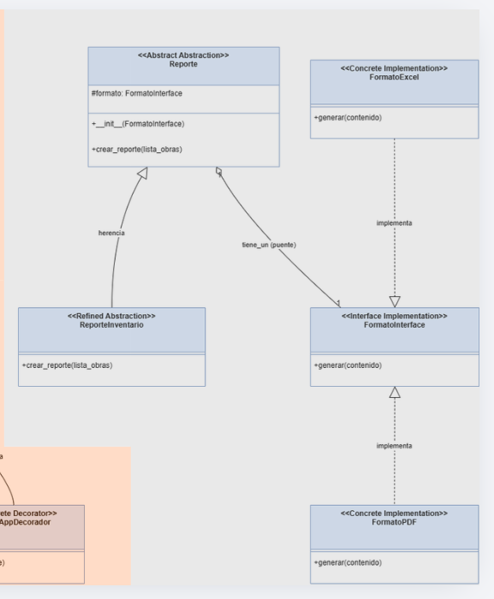
Fig. 33. Identificación del patrón Bridge en el diagrama UML, mostrando la separación entre la abstracción Reporte y la interfaz FormatoInterface, junto con sus implementaciones concretas para la generación de reportes en diferentes formatos.

2.2.3. Patrón Decorator (Sistema de Notificaciones Dinámicas)
Ruta: POST /nuevo_producto_u_obra

2.2.3.1. Descripción general
El patrón Decorator se implementa en el sistema para permitir la adición dinámica de funcionalidades a los objetos de tipo notificación. En este caso, se utiliza para construir mensajes de notificación que pueden ser enriquecidos con distintos canales de comunicación, como correo electrónico o WhatsApp, sin modificar la estructura base del objeto.
Este patrón permite “envolver” una notificación básica con diferentes capas adicionales (decoradores), agregando responsabilidades según las condiciones del negocio, como la existencia de certificado o seguro en una obra.
Qué hace: Permite generar una notificación al momento de registrar una nueva obra dentro del sistema. Inicialmente, el sistema crea un mensaje base de notificación, por ejemplo: “SISTEMA: obra ‘torroDla’ registrada”. A partir de ese mensaje, se añaden de manera dinámica nuevas capas de información según los atributos configurados en la obra.
Si la obra se registra con certificado: true, el sistema agrega automáticamente una capa adicional correspondiente al aviso por correo electrónico. Si además se asigna un valor al campo seguro, se incorpora otra capa adicional con la notificación por WhatsApp al administrador.
Qué demuestra: El sistema evidencia que el patrón Decorator permite ampliar la funcionalidad de una notificación sin modificar la clase base. En las pruebas realizadas se observa que, cuando se activa el certificado y el seguro, el mensaje original se “decora” añadiendo avisos complementarios como:
- [EMAIL ENVIADO AL ARTISTA]
- [WHATSAPP ENVIADO AL ADMIN]
Por el contrario, cuando se crea una obra sin certificado y sin seguro, estos mensajes adicionales no aparecen y el sistema conserva únicamente la notificación básica: “SISTEMA: obra ‘torrorRojo’ registrada”.
Esto demuestra que las responsabilidades adicionales se agregan de forma dinámica, dependiendo de las características de la obra, sin necesidad de crear múltiples clases o funciones para cada combinación posible de notificaciones.
Valor: La implementación del patrón Decorator resulta especialmente útil porque permite enriquecer objetos de manera flexible y escalable. En este caso, la notificación base puede ser extendida con diferentes tipos de avisos según las necesidades del negocio, manteniendo el sistema desacoplado y fácil de mantener.
Su valor dentro del proyecto se refleja en que:
- evita la creación de una función o clase diferente para cada tipo de notificación
- permite agregar o quitar responsabilidades de forma dinámica
- facilita la escalabilidad del sistema de avisos
- mejora la reutilización del código
- mantiene separada la lógica de la notificación base de los canales adicionales de comunicación
De esta manera, el patrón Decorator permite que el sistema construya notificaciones más completas y adaptables, agregando capas de funcionalidad solo cuando son necesarias.

2.2.3.2. Pruebas
En las siguientes capturas se evidencia el funcionamiento del patrón Decorator aplicado al sistema de notificaciones, donde un mensaje base es enriquecido dinámicamente con diferentes capas de información según las características de la obra registrada.
2.2.3.2.1. Notificación con Decoradores (Email y WhatsApp)
Se observa la creación de una obra con los atributos:
- certificado: true
- seguro: 8000
Como resultado, el sistema genera la siguiente notificación:
“SISTEMA: obra ‘torroDla’ registrada [EMAIL ENVIADO AL ARTISTA] [WHATSAPP ENVIADO AL ADMIN]”
Esto evidencia que:
- El mensaje base “SISTEMA: obra ‘torroDla’ registrada” corresponde a la notificación básica.
- El sistema añade automáticamente una capa adicional de Email, debido a que el certificado está activo.
- También agrega una capa adicional de WhatsApp, debido a que la obra cuenta con seguro.
Este comportamiento demuestra que la notificación ha sido “envuelta” con múltiples decoradores, agregando funcionalidades sin modificar la estructura original del mensaje.
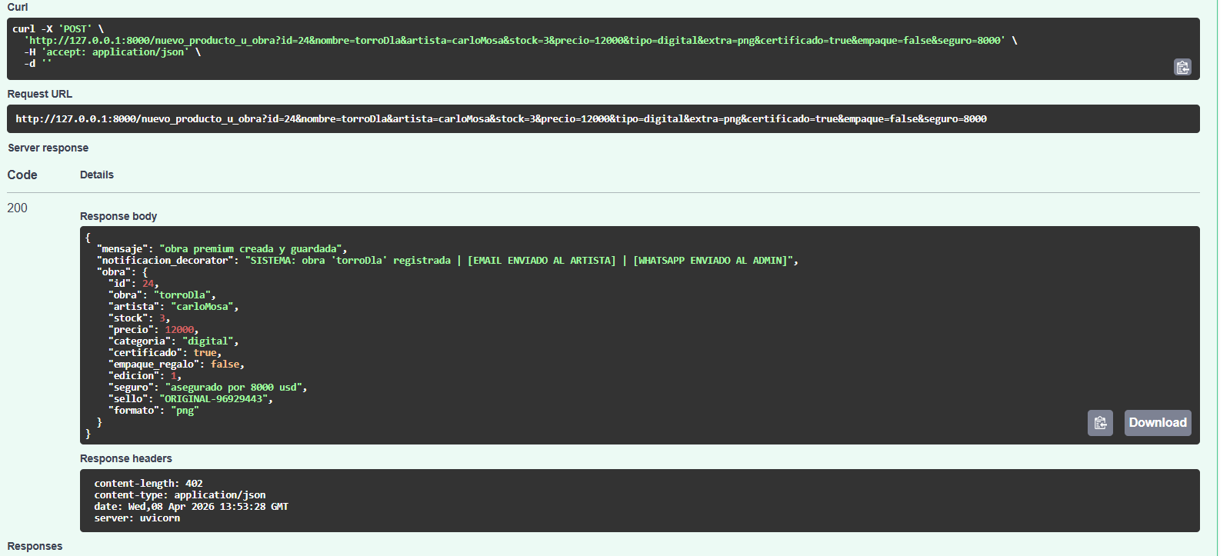
Fig. 34. Prueba del patrón Decorator, donde se evidencia la notificación base extendida mediante decoradores, agregando dinámicamente avisos por Email y WhatsApp según los atributos de la obra.

2.2.3.2.2. Notificación sin Decoradores (Solo Base)
En la segunda captura se observa la creación de una obra con los atributos:
- certificado: false
- seguro: 0
En este caso, el sistema genera únicamente la notificación base:
“SISTEMA: obra ‘torrorRojo’ registrada”
Esto demuestra que:
- No se aplican decoradores adicionales.
- El sistema mantiene únicamente la funcionalidad básica de notificación.
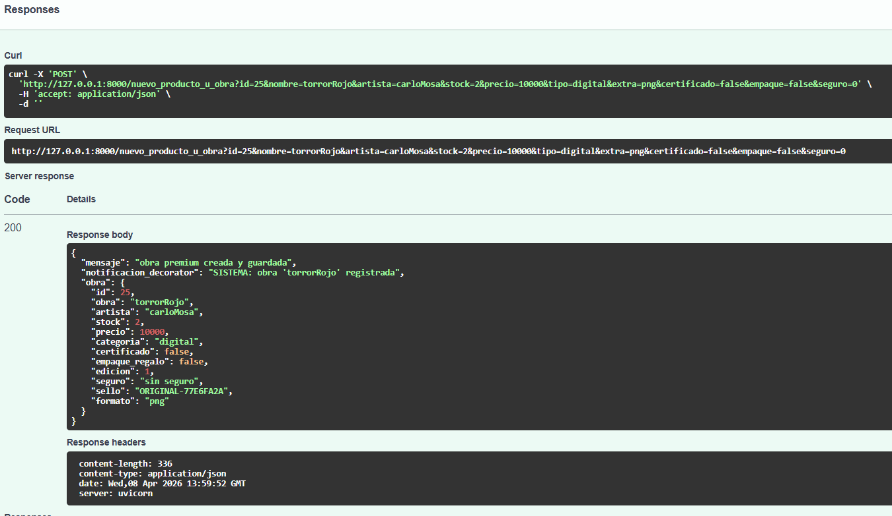
Fig. 35. Prueba del patrón Decorator, mostrando únicamente la notificación base sin decoradores adicionales, debido a que no se cumplen las condiciones para añadir funcionalidades extra.

2.2.3.3. Resultado y Beneficios del Patrón Decorator
El patrón Decorator permite añadir responsabilidades adicionales a un objeto, en este caso la notificación, de forma dinámica y flexible. Como se evidenció en las pruebas, no fue necesario crear una función o clase específica para cada tipo de aviso. En su lugar, el sistema construye el mensaje base y lo va “envolviendo” con capas adicionales de funcionalidad, como notificaciones por Email o WhatsApp, dependiendo de los atributos de la obra.
Esto demuestra que el Decorator facilita la extensión del comportamiento de los objetos sin modificar su estructura original, promoviendo la reutilización del código y manteniendo el sistema desacoplado y escalable.

2.2.3.4. Explicación del código
En la captura se observan las clases Notificacion, NotificacionBasica, NotificacionDecorador, EmailDecorador y WhatsAppDecorador, las cuales implementan el patrón Decorator. La interfaz Notificacion define el método enviar(), mientras que NotificacionBasica genera el mensaje base del sistema.
La clase NotificacionDecorador actúa como un envoltorio que permite extender el comportamiento de la notificación. A partir de esta, los decoradores EmailDecorador y WhatsAppDecorador agregan funcionalidades adicionales al mensaje según las condiciones de la obra.
En la implementación se evidencia cómo el sistema inicia con una notificación básica y la va envolviendo dinámicamente con decoradores, construyendo un mensaje final enriquecido.
Esto demuestra que el patrón Decorator permite añadir responsabilidades de forma dinámica sin modificar la estructura base, manteniendo el sistema flexible y desacoplado.
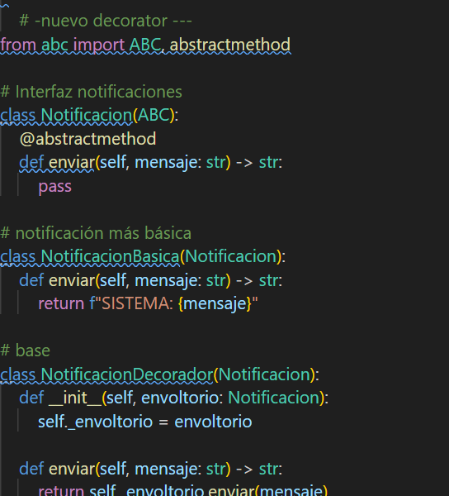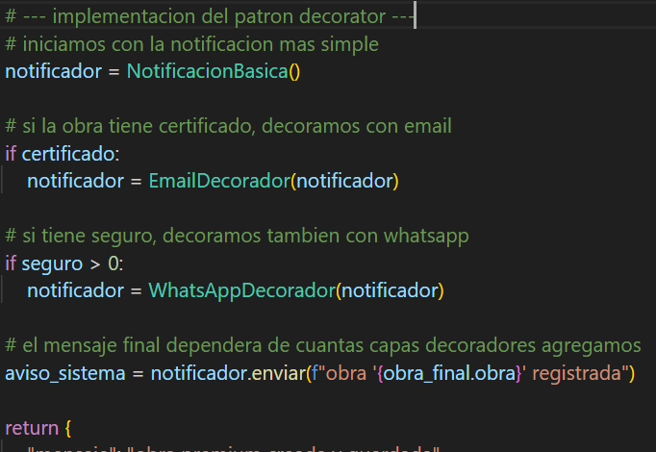
Fig. 36 y Fig. 37. Prueba del patrón Decorator, evidenciando la construcción dinámica de la notificación mediante la adición de capas como Email y WhatsApp sobre el mensaje base, según los atributos de la obra.

2.2.3.5. UML
Muestra la interfaz Notificacion, que define el comportamiento base del sistema de notificaciones, junto con la clase NotificacionBasica, que representa la implementación inicial del mensaje. A su vez, la clase NotificacionDecorador actúa como un envoltorio que contiene una referencia a una notificación, permitiendo extender su funcionalidad.
A partir de esta estructura, las clases EmailDecorador y WhatsAppDecorador añaden comportamientos adicionales sobre la notificación base, permitiendo incluir avisos por diferentes canales de comunicación. Esto demuestra que el patrón Decorator permite agregar responsabilidades de forma dinámica, envolviendo el objeto original sin modificar su estructura, lo que facilita la extensibilidad y el desacoplamiento del sistema de notificaciones.
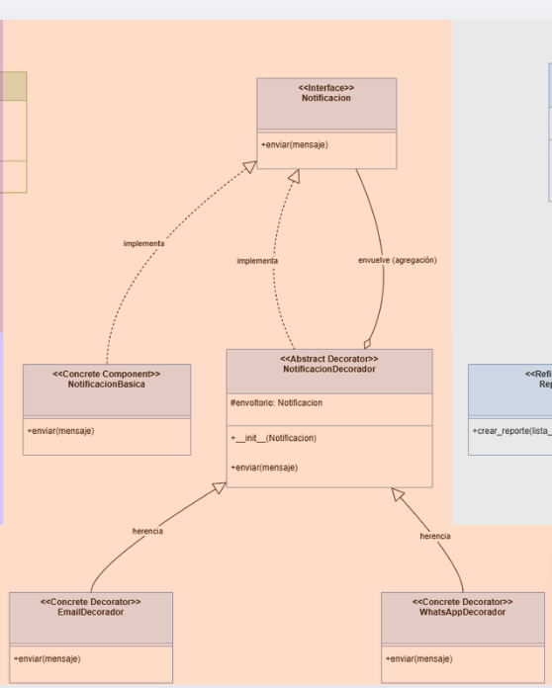
Fig. 38. Identificación del patrón Decorator en el diagrama UML, mostrando la extensión dinámica de la notificación mediante capas como Email y WhatsApp.

3. Conclusión
El desarrollo del sistema permitió aplicar de manera práctica diversos patrones de diseño, demostrando cómo contribuyen a crear soluciones organizadas, escalables y mantenibles.
Durante el proyecto se integraron los patrones Singleton, Abstract Factory, Factory Method, Builder, Prototype, Adapter, Bridge y Decorator, cada uno cumpliendo un rol clave dentro de la arquitectura del sistema. El Singleton centraliza la gestión del inventario, Factory y Builder permiten crear objetos de forma flexible y validada, Prototype facilita la clonación y el control de autenticidad, y Adapter permite la integración con sistemas externos sin afectar la estructura interna.
Adicionalmente, el patrón Bridge permitió separar la lógica de negocio de la generación de reportes de su representación en distintos formatos, como PDF o Excel, garantizando independencia entre el contenido y la presentación. Por su parte, el patrón Decorator permitió construir notificaciones dinámicas, agregando funcionalidades adicionales como avisos por Email y WhatsApp de manera flexible, sin modificar la estructura base del sistema.
La implementación conjunta de estos patrones mejoró la organización del código, la reutilización y la separación de responsabilidades. Además, el uso de FastAPI permitió validar el sistema mediante pruebas reales en los endpoints, comprobando el correcto funcionamiento de cada patrón implementado.
En conclusión, el proyecto cumple con los objetivos planteados y sienta bases sólidas para evolucionar hacia una solución más robusta, flexible y escalable para un marketplace de arte digital y físico.

4. Referencias
La principal referencia teórica utilizada para el desarrollo y comprensión de los patrones de diseño implementados en este proyecto fue el siguiente documento académico:
Sánchez, G. (2025). Patrones de diseño y estrategias reutilizables en la automatización de pruebas de software con Selenium y Java–Page Object Model, Singleton, Factory y Fluent Interface. Revista Politécnica de Aguascalientes, 5.

